貴州風情～黃果樹瀑布、馬嶺河峽谷、西峰林景區八日

行程特色
旅遊小語
貴州～地形極其複雜，山高谷深，以巖溶、瀑布為主要的自然喀斯特地型景觀以及豐富多彩的少數民族風情著稱。由於海拔高緯度低，地勢高差懸殊，並且處於副熱帶東亞大陸的季風區內，溫暖濕潤，冬無嚴寒、夏無酷暑，年平均溫度15℃左右。在這樣獨特的自然條件之下，使這高原上形成不同的花季。春夏秋冬，花開花落，四時變幻，瑰麗多姿，崇山峻嶺，峽谷飛瀑，豐富多彩，如夢似畫。
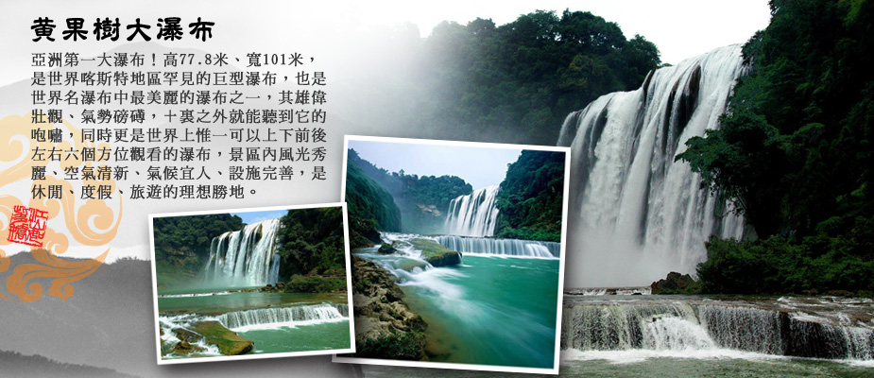
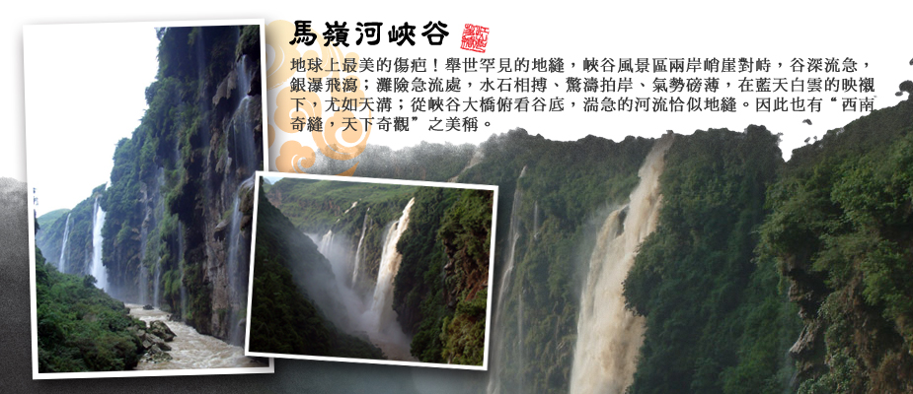
特色光點
▲全亞洲第一大瀑布－【黃果樹大瀑布】
▲世界一大奇觀，典型的喀斯特地形壯闊景緻－【西萬峰林(電瓶車)】
▲世界上最美麗的疤痕"天下第一縫"之美譽！－【馬嶺河峽谷】
▲電視劇西遊記的"流沙河"拍攝地－【花江大峽谷（車遊)】
▲亞洲第一高橋－【北盤江大橋】
航班安排
班機日期 | 星期 | 起飛城市 | 抵達城市 | 航空公司 | 班機編號 | 起飛時間 | 抵達時間
2018/1/28 | 日 | 台北(桃園) | 貴陽 | 中國南方 | CZ3022 | 12:10 | 14:50
2018/2/04 | 日 | 貴陽 | 台北(桃園) | 中國南方 | CZ3021 | 08:50 | 11:00
行程安排
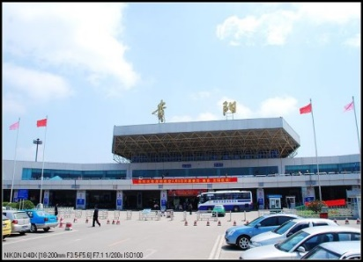第一天桃園／貴陽～（車程約140KM，約2小時）鎮寧
貴州省位於中國西南部，海拔平均在1,100公尺以上，自然風光奇特秀麗，典型的喀斯特岩溶地貌占全省61.9﹪以上，其山石、水景、洞穴等風光千姿百態。省會城市貴陽氣候四季如春，溫暖濕潤。世居少數民族有苗族、布依族、侗族、彛族…等，寨族充滿濃郁古樸的民族風情。

早：自理 中：自理 晚餐：黔菜風味50RMB
住宿：鎮甯萬祥酒店或銀河國際酒店或同級 准四星(當地最好)

第二天鎮寧～(車程約40分)神龍洞～花江大峽谷(車遊)～北盤江大橋(車遊)～貞豐(車程約100km約100分鐘)～納孔佈依古寨～晚餐後觀賞布依風情歌舞秀
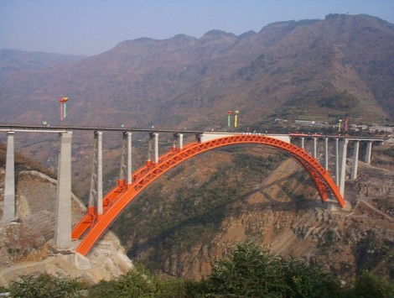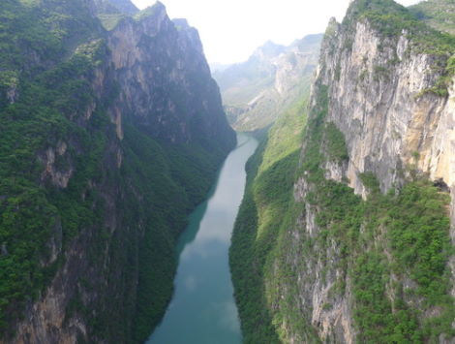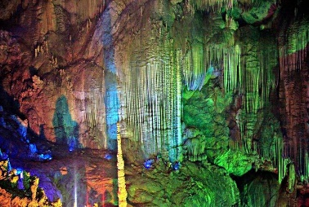

神龍洞洞內廳廳相連，溶洞縱橫交錯，各類溶洞景觀層出不窮，洞內分上、中、下三層，底層暗河與黃果樹大神龍洞風光瀑布相連，洞內十余萬根鐘乳石琳琅滿目，大至十餘人方可擁抱，小似繡花針。洞中石幔、石瀑、石筍、石花、石柱等溶洞景觀比比皆是。神龍洞曾作為當地土著少數民族抵抗官匪的軍事要塞，軍事設施至今尚有保存，被當地土著少數民族尊為“神洞”。
遠眺典型的喀斯特岩溶地貌（石灰岩地形）的花江大峽谷，位於關嶺布依族自治縣，是貴州高原最大的峽谷、景區沿北盤江分佈，滔滔江水咆嘯奔騰、切割出深一千多公尺的峽谷。山巒裸露著青灰色的岩石、怪石嶙峋、充分表現出「地無三尺平」的貴州特性。還可以參觀雄跨兩山之間的北盤江大橋，其雄偉壯觀會令您忍不住在探貴州橋樑建設的能公巧匠。
納孔布依古寨由3個自然組組成， 居民全是布依族。古寨居民所住的房屋是“風火牆”、“三滴水”、“朝門式”的布依古建築。交通方便，建築獨特，有豐富多彩的自然景觀和人文景觀，是布依戲的發源地之一。是貴州省政府確定額的 20個重點建設的民族文化村之一。
註：布依風情歌舞秀(原八音座唱)為景區贈送，如遇景區停演，則無法額外退費，造成您的不便敬請見諒！
早：酒店內中：中式合菜50RMB晚：貞豐風味50RMB
住宿：貞豐貴峰酒店或同級准四星(當地最好)
第三天貞豐～雙乳峰景區(含電瓶車、竹林堡石林、土法造紙)～興義～馬嶺河大峽谷（車程約40km約60分鐘)～天星畫廊～馬嶺河奇石館(原國家地質博物館)～興義
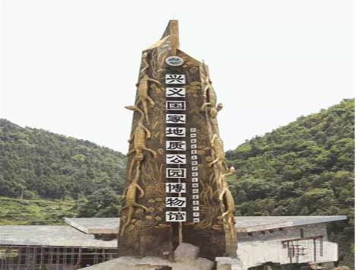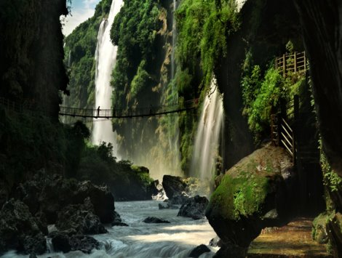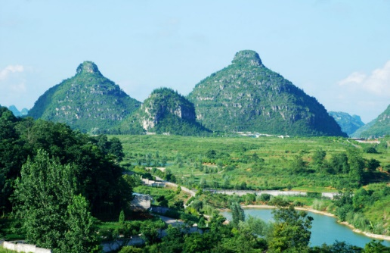雙乳峰(含電瓶車)因酷似大地母親袒露的雙乳而得名，峰頂海拔1266公尺，相對高度262公尺，是貞豐縣的地理標誌，據地質學家，旅遊專家考證，如此比例協調、形態逼真的雙乳奇峰，在中國絕無僅有，在世界上也無類似發現，因而被譽爲「峰林絕品」、「天下奇觀」，千百年來，當地布依族人民一直把雙乳峰當作「大地母親」和「生命之源」來崇拜，更爲稱奇的是：從不同角度可觀賞到20歲、40歲、60歲不同年齡的雙乳。
竹林堡石林是貴州省的八大石林景觀之一，是典型的溶蝕喀斯特地貌，小巧玲瓏、神奇別致、獨立成林，也是淪海桑田的證明，松鼠亮姿、天狗盼月、八戒求救、母子情深、浪哨歸來等形態千姿百態的奇石，惟妙惟肖，讓人讚歎不已，與雲南路南石林相比的話，竹林堡石林顯得小巧玲瓏，神奇別致，更像一座佈滿假山怪石的盆景花園。
古法造紙，貞豐縣小屯白綿紙原産於小屯鄉龍井一帶,迄今已有200多年的歷史,清咸豐年間,皮北興之父到安南(今黔西南州晴隆縣)學習造紙技術田小屯後開始建槽造紙，此後通過師徒相傳，父子相傳，使傳統的手工造紙技術延續至今，白綿紙生産要經過泡料、蒸料、洗料等72道工序、對原料、水源、工藝有嚴格的要求，長期以來，技藝的傳承全靠師徒相傳，口傳心授，工藝自然天成，屬典型的非物質文化遺産。隨後前往黔西南洲首府興義。
續前往『地球上一道美麗的疤痕』─馬嶺河大峽谷。
馬嶺河風景區-天星畫廊位於興義城東北6公里處，河流發源於烏蒙山系白果嶺，因中游處兩岸有馬別大寨與馬嶺寨而稱「馬嶺河」。天星畫廊是峽谷景區精華部分，以規模宏大的瀑布群及岩頁壁挂形成主要景觀特色，雖然長僅1.7公里，但卻有「萬馬咆哮」、「珍珠瀑」、「面紗瀑」、「間歇五疊」、「撈月瀑」、「洗心瀑」、「路帘瀑」、「飛廳瀑」等13條瀑布；而懸挂堆積的鐘乳石、石筍、石柱、石幔等景觀，有如「瓊樓玉宇」，皆是必遊之處。
馬嶺河奇石館位於馬嶺河峽谷出口處的館中的貴州龍化石、海百合化石及各種古生物化石，讓您感受到地球滄桑歷史的厚重，讓人歎為觀止！
早：酒店內中：布衣風味50RMB晚：興義小吃風味50RMB
住宿：興義皇冠酒店或樂夢城酒店或同級准五星
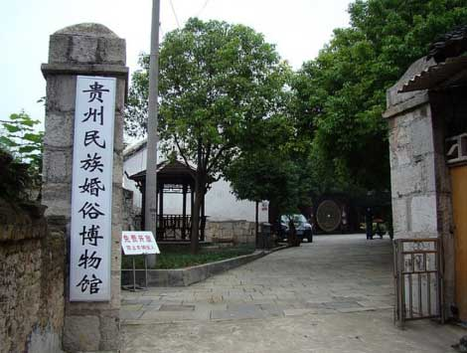第四天興義～萬峰湖(遊船)～東峰林景區(十萬大山)～西峰林景區(含電瓶車)～興義～婚俗博物館～劉氏莊園
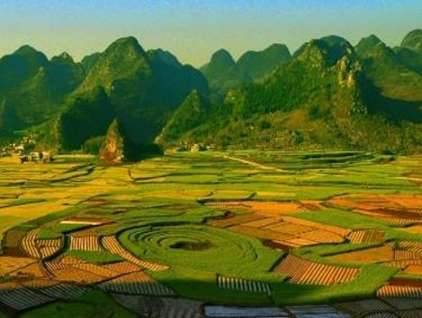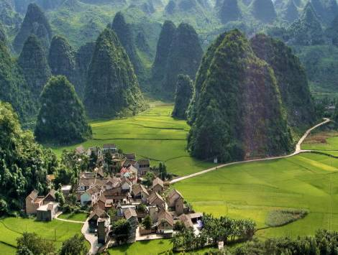萬峰湖(含遊船)特別安排搭乘遊船遊覽萬峰湖區，觀賞喀斯特的峰林景觀。萬峰湖是中國重點水電工程，因天生橋高壩電站建成蓄水後形成人工湖，湖內上千座山峰構成了上千個全島或半島，湖水環繞，峰巒參差，湖光山色盡收眼底。
東峰林的特點是呈現喀斯特峰型式，為寶劍型，粗獷大氣，壩子西側，可看到一片姿態萬千的峰林，峰與峰或連或斷,參差錯落,峻秀挺拔，令人賞心悅目。
西峰林(含電瓶車)是一座座奇美的山巒，與碧綠的田野、彎曲的河流、古樸的村寨、蔥郁的樹林融為一體，構成大自然中最佳的生態環境，形成天底下罕見的峰林田園風光。明代著名地理學家、旅遊家徐霞客曾兩進興義對萬峰林進行考察並給予了高度的評價，他賦詩雲：“天下名山何其多，唯有此處峰成林 ”.景區內 奇峰如林，田壩似錦，河水如帶，村寨如雲，充滿詩情畫意，恰似一幅樸素、清麗的布依族織錦。而中南部納灰村一帶，只見一座座奇峰從錦繡田園中拔地而起，瑰奇挺秀，姿態萬千，峰與峰之間若連若斷，錯落有致具有極強的透空感。夏天，遊人從觀峰道上往下望去，一座座峰巒分佈於綠色秧田之，好像是碧玉巨盤上托起一個個碩大的翡翠。這一奇異的峰林帶，幾乎包含了錐狀喀斯特地區所有的峰巒形態，其間還有河流、溶洞、伏流、漏斗，就西峰林風景區大小漏斗就有三十多個，組成一漏斗群奇觀。這裏也是中國錐狀喀斯特發育最典型、最完整、最集中的地方，並做為貴州錐狀喀斯特的典型代表已被聯合國教科文組織列為中國喀斯特世界自然的遺產預選名單。
劉氏莊園為原貴州省省長劉顯世，滇黔邊務督辦劉顯潛的故里，莊園由中西合壁的大小13座四合院組成，忠義祠、花廳、宗祠、書齋等各一棟，宏偉壯觀。至今主體建築基本保持原貌，原宗祠現為貴州少數民族婚俗博物館。
早：酒店內中：魚宴風味50RMB晚：菌王火鍋風味50RMB
住宿：興義皇冠酒店或樂夢城酒店或同級准五星
第五天興義～(車程約220km約3小時)黃果樹～天星風景區～天星洞～天星湖～水上石林～銀鏈墜潭瀑布、螺絲灘瀑布(車觀)～鎮寧
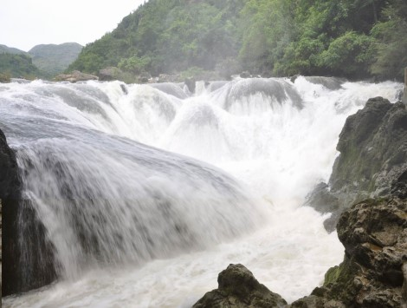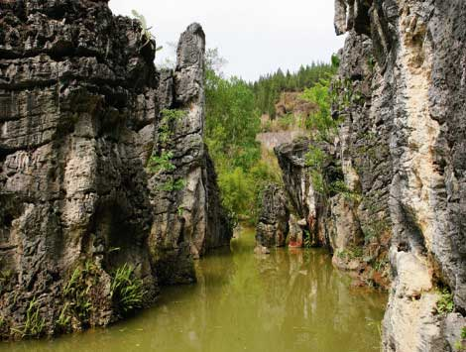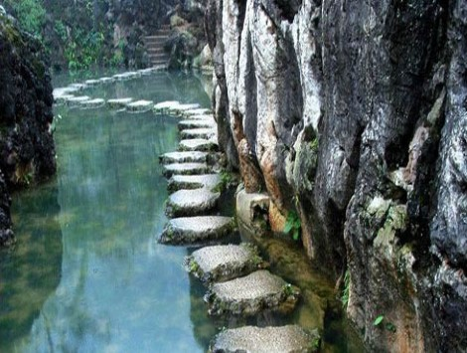

天星橋風景區位於黃果樹瀑布下游6公里處，這裏有3個連接的區塊，即 「天星盆景區」、「天星洞景區」、「水上石林區」。天星橋景區石筍密集，植被茂盛，集山、水、林、洞爲一體，被遊人稱讚爲：「『風刀水劍刻就』的『萬傾盆景』，『根筆藤墨繪帛』的『千古絕畫』。」風景區是由地下河塌陷所形成，寬約300公尺的「天生橋」，上下奇壁、瀑布飛瀉、激流滾滾被暗河吞沒的。
水上石林是露出水面的奇特景觀，在河中禿石上長滿了巨大的仙人掌，流水從石林上面分開，環流兩側又在下面交會，把一座石林圍在水中；景區內水流蜿蜒曲折，石林星羅棋佈，露出水面，形成一個奇特的景觀。
銀鏈墜潭瀑布銀練墜潭實際上是漏斗形瀑布，位於「水上石林」左上方，這裏河床成扇形，上寬下窄，上高下低，落差20餘米，由於長年累月的波浪衝擊和流水侵蝕，河床上形成無數小坑穴，流水漫頂而下，宛若滾珠落玉，在陽光下閃閃發光，好似無數銀鏈墜入潭中而得名。
註1：鎮寧地區飯店條件不如大城市，但為求旅遊行程順暢，安排在此住宿，敬請見諒。
註2：景區用餐條件有限，但為求旅遊行程順暢，安排在此用餐，敬請見諒。
註3：天星橋纜車為套票，若遇檢修或其它因素停駛時將無法退票，敬請見諒。
早：酒店內中：土雞風味50RMB晚：迎賓宴風味50RMB
住宿：鎮甯萬祥酒店或銀河國際酒店或同級准四星
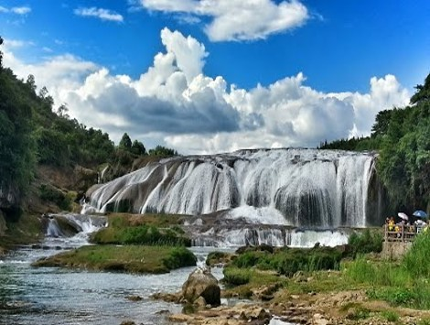第六天黃果樹風景區～黃果樹瀑布+水簾洞(含單程電扶梯)～陡坡塘瀑布～(車程約140km約2小時)貴陽～黔靈公園(弘福寺)～～貴陽
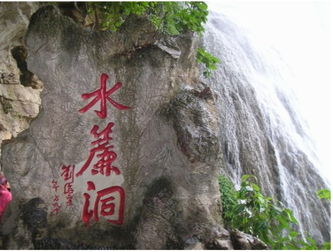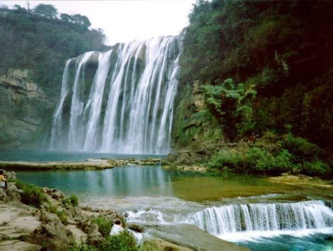
黃果樹大瀑布黃果樹國家重點風景名勝區被評為國家4A級景區，其中的「黃果樹大瀑布」是貴州旅遊的主打品牌，每年都吸引著數百萬的遊客。黃果樹大瀑布高77.8米，寬101米，雄偉壯觀、氣勢滂礴，十里之外就能聽到它的咆哮，是世界上唯一可以從上、下、前、後、左、右六個方位觀賞的瀑布，也是亞洲最大的瀑布。
水簾洞位於大瀑布四十公尺至四十七公尺的高度，是黃果樹主瀑布後面的岩壁上有一個溶洞，洞深20多公尺，長134公尺，有六個洞窗、五個洞廳、三股洞泉和六個通道，橫貫瀑布兩側，洞口常年被瀑布所遮掩。從洞中的開口處可以近距離觀察瀑布；在晴天里，從上午九時至下午五時還能觀察到犀牛潭上空的彩虹。
陡坡塘瀑布位於黃果樹瀑布上游1公里處，是個瀑頂寬105公尺、高21公尺的天然壩型瀑布，也是黃果樹瀑布群中瀑頂最寬的瀑布。其瀑布頂上使是個面積達1.5萬平方公尺的巨大溶潭，瀑布則是形成在逶迤100多公尺長的鈣化灘壩上，每到洪水時分，瀑布會發出「轟隆！轟隆！」的聲音，又被稱作「吼瀑」。
黔靈公園位於貴陽市西北角，素有「貴陽的後花園」及「黔南第一山」之稱，登上山頂「瞰築亭」可眺望貴陽全景。公園內古木參天，植被茂密，集貴州高原靈氣於一身，山上生長著1,500餘種樹木花卉和1,000多種名貴藥材，清泉怪石，隨處可見，並有成群的羅猴和鳥類棲息於此。
沿著「九曲徑」經過24拐到達山頂，登山後即到達貴州第一禪院弘福寺，寺廟建於明末清初，寺院佈局成甲字形，坐落於3座山峰相交的溶岩上，排水性特佳，故再大的山洪亦安然度過。
早：酒店內 中：農家風味50RMB 晚：貴陽小吃風味70RMB
住宿：貴陽國際五星鉑爾曼酒店或萬麗酒店或同級
第七天貴陽～(車程約20分鐘)小車河濕地公園～青岩古鎮～花溪十裏河灘濕地公園(含電瓶車)～甲秀樓～貴陽
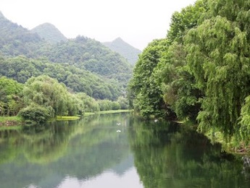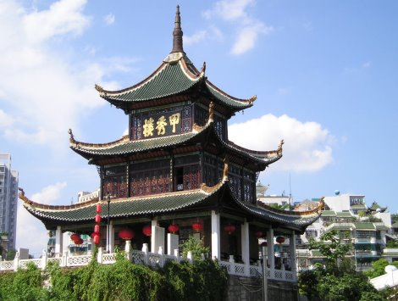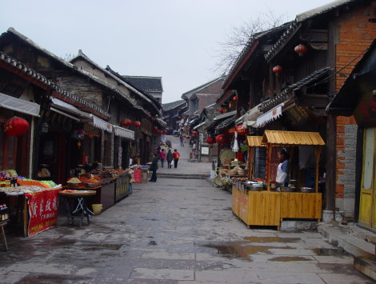

小車河濕地公園總面積六平方公里，富有生態多樣性之特質，規劃區分為：主入口景觀區、濕地保護區、兒童遊樂區、溶洞景觀區、康體休閒區、綜合服務區等，亦是貴陽市民娛樂、休閒、健身的大型生態公園。
青岩古鎮位於貴陽市的南郊，古鎮原為明清時期的軍事重鎮，這裏曾經集中了九寺、八廟、三洞、二祠、一宮、一院、一室、一樓、一府、八牌坊，但經數百年歷史滄桑，已有不少建築被毀、但遊客來到這裏，依然立即會感悟到悠悠古韻，數百年來多次整修擴建，由土城而至石砌城牆、石砌街巷，於今青岩城成了一卒座明清風格的文化古鎮。
十裏河灘濕地公園濕地公園佔地609公頃，涵蓋了生態核心區、濕地科普區、花圃展示區、民俗文化體驗區和濕地遊覽區，為貴陽市民增添了一個親近自然、享受生態的去處。十裡河灘具有河流、農田和庫塘等多類型濕地，生物多樣性突出。河灘區域內植物總計千餘種，包括諸多珍稀、特色植物種類。國家級和省級重點保護植物有香樟、櫸樹、青檀、沈水海菜花、牡丹、杜仲、銀杏等7種，古樹種類則有猴樟、楓香、烏柿、欏木石蘭等，樹齡達500年以上的古樹就有4棵。動物總計有500餘種。其中包括國家珍稀保護動物5種，大鯢、遊隼、紅隼等國家二級保護動物，貴州特有魚類多斑金線，被列入中國瀕危動物紅皮書魚類岩原鯉等，都將十裡河灘作為家園，是集生態保護、科普教育和休閒遊覽於一體的新興公園。
著名古樓閣甲秀樓堪稱為貴陽的旅遊標誌、矗立在貴陽南明河中的萬鼇礬石上(這塊石頭酷似傳說中的巨鼇)。
早：酒店內中：古鎮風味50RMB晚：侗家風味70RMB
住宿：貴陽國際五星鉑爾曼酒店或萬麗酒店或同級
第八天貴陽～(車程約15KM，約20分鐘)貴陽機場／桃園
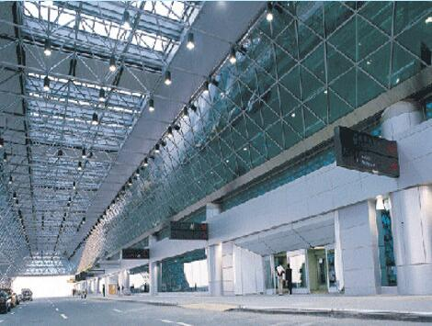

早餐安排酒店餐盒，隨後前往貴陽機場搭機早班機返回台灣，結束此次貴州行程。
早：酒店餐盒中：機上餐食
住宿：甜蜜的家
註1.為配合搭機時間，行程中如安排09:30以前之內陸段航班，當日早餐將以簡單餐盒替代，如有不便，懇請見諒。
註1：中國南方航空公司(CZ)團體行李託運新規定:自2013年1月1日起，每人限一件托運行李(每件長寬高總和不得超過158公分即62英寸，重量以23公斤為上限)。

